

**Instituto de Ciências Econômicas e Gerenciais**

**Curso de Administração**

**Laércio Almeida Neto**

**FORMULAÇÃO DE UM ROTEIRO PRÁTICO PARA APLICAÇÃO DO PLANEJAMENTO ESTRATÉGICO:**

**Estudo de caso**

**Belo Horizonte**

**2014**

**Laércio Almeida Neto**

**FORMULAÇÃO DE UM ROTEIRO PRÁTICO PARA APLICAÇÃO DO PLANEJAMENTO ESTRATÉGICO:**

**Estudo de caso**

Trabalho de Conclusão de Curso apresentado ao Curso de Administração do Instituto de Ciências Econômicas e Gerenciais da Pontifícia Universidade Católica de Minas Gerais como requisito parcial para obtenção do título de bacharel em Administração.

Orientador: Prof. José Márcio

Área: Administração Geral

**Belo Horizonte**

**2014**

PONTIFÍCIA UNIVERSIDADE CATÓLICA DE MINAS GERAIS

Instituto de Ciências Econômicas e Gerenciais

Curso de Administração

*Trabalho de Conclusão de Curso apresentada ao Curso de Administração do Instituto de Ciências Econômicas e Gerenciais da Pontifícia Universidade Católica de Minas Gerais como requisito parcial para obtenção do título de bacharel em Administração.*

**FORMULAÇÃO DE UM ROTEIRO PRÁTICO PARA APLICAÇÃO DO PLANEJAMENTO ESTRATÉGICO:**

**Estudo de caso**

resumo das avaliações:

1. Do professor orientador __________

2. Da apresentação oral __________

3. Nota final __________

Conceito __________

**AGRADECIMENTOS**

Agradeço a Deus, pelo amor incondicional, pela proteção e por me ajudar a enfrentar todos os obstáculos para chegar até aqui.

Agradeço a minha mãe, pelo amor, cuidado e compreensão. Por nunca medir esforço para me ajudar, por muitas vezes abdicar de seus sonhos para que eu pudesse realizar o meu. Por ser uma mulher sábia e guerreira! Obrigado por todo amor dedicado a mim todos estes anos!

Agradeço ao meu pai, pelo amor, paciência, investimento e por acreditar que este sonho seria realizado. Por ter me encorajado a chegar até aqui e por nunca ter me deixado desistir.

Agradeço a minha irmã, minha melhor amiga, por sempre estar ao meu lado me aconselhando e incentivando nos momentos difíceis.

Agradeço também, a minha vó Sônia e minha tia Mônica, pelo apoio e carinho, pelas infinitas orações e por sempre estarem presentes em minha vida.

A toda minha família, tios (as), primos (as), obrigado por fazerem parte de cada momento da minha vida.

Aos meus professores e orientador José Márcio, pelo aprendizado e grande conhecimento. A todos os meus amigos, pela parceria e momentos descontraídos.

Enfim, obrigado a todos aqui citados que contribuíram para tonar possível a minha formação acadêmica. Não seria possível chegar até aqui sem a força de Deus, o apoio de minha família e a ajuda de cada um de vocês. Muito obrigado!

**RESUMO**

O presente trabalho tem como principal objetivo apresentar a formulação de um roteiro prático para pequenas empresas que almejam utilizar a ferramenta administrativa do planejamento estratégico. Essa ferramenta permite que o pequeno gestor realize uma reflexão à longo prazo, norteando a organização para as direções pertinentes quanto às alterações do ambiente mercadológico, antecipando possíveis ameaças e aproveitando as oportunidades. Para isso foi feito um levantamento bibliográfico sobre o tema proposto, o planejamento estratégico nas pequenas empresas. Os documentos apresentados descrevem a aplicação e as particularidades desse processo que é utilizado, na maioria das vezes, pelas grandes empresas. Para a realização da pesquisa o trabalho optou pelo método estudo de caso no qual a ferramenta SWOT serve de ferramenta auxiliar no processo de formulação das estratégias. A unidade empírica em pauta é a pequena empresa DISLAV (Distribuidora das Linhas e Aviamentos). Essa organização permite que o estudo seja realizado uma vez que a mesma apresenta características pertinentes do que diz respeito às pequenas organizações. A coleta de dados foi feita através da entrevista pessoal junto ao Sócio Gerente. A entrevista se deu em 3 (três) momentos. Os resultados obtidos vão de encontro, ou seja, convergem com os estudos que abordam a temática em questão.

Palavras-chave: planejamento estratégico, pequenas empresas, ferramenta.

**LISTA DE FIGURAS**

FIGURA 1 - As pequenas empresas no Brasil 16

FIGURA 2 - Processo de iniciação para a formulação do roteiro 24

FIGURA 3 - Metodologia apresentada por Fischmann (1987) 26

FIGURA 4 - Matriz Swot 27

FIGURA 5 - Diagrama de cruzamento 28

FIGURA 6 - Modelo de Certo e Peter (1993) 31

FIGURA 7 - Modelo simplificado de Kuyven (2004) 33

FIGURA 8 - Metodologia aplicada ao caso 38

FIGURA 9 - Localização da empresa 41

FIGURA 10 - Metodologia aplicada ao caso 42

FIGURA 11 - Metodologia aplicada ao caso 44

FIGURA 12 - Análise de cruzamento SWOT 45

FIGURA 13 - Metodologia aplicada ao caso 49

**SUMÁRIO**

1 INTRODUÇÃO 13

1.1 Problema de pesquisa 13

1.2 Justificativa 14

1.3 Objetivos 14

*1.3.1 Objetivo geral* 14

*1.3.2 Objetivos específicos* 14

2 REFERENCIAL TEÓRICO 15

2.1 A importância das Micro e Pequenas Empresas 15

2.2 Os benefícios do planejamento estratégico 17

2.3 O processo de planejamento nas pequenas empresas 19

*2.3.1 Roteiro prático para utilização do planejamento estratégico* 23

*2.3.2 Metodologias de planejamento aplicáveis ao roteiro prático* 25

3 METODOLOGIA DA PESQUISA 35

3.1 Estratégia e método de pesquisa 35

3.2 Unidades empíricas e coleta de dados 35

3.3 Estratégia de coleta e análise de dados 36

4 DESCRIÇÃO E ANÁLISE DE DADOS 37

4.1 Caracterização da empresa 37

4.2 Análises do ambiente 38

*4.2.1 Macroambiente* 38

*4.2.2 Ambiente operacional* 39

*4.2.3 Ambiente interno* 40

4.3 Diretrizes organizacionais 42

*4.3.1 Missão* 42

*4.3.2 Visão* 43

*4.3.3 Valores* 43

4.4 Formulação das estratégias 44

*4.4.1 Seleção das estratégias* 46

*4.4.2 Dificuldades e barreiras para a utilização da estratégia* 47

5 CONCLUSÃO 49

REFERÊNCIAS 52

# 

1 INTRODUÇÃO

1.1 Problema de pesquisa

Diante das grandes turbulências no contexto mercadológico, as empresas estão sempre buscando aperfeiçoar o seu processo de planejamento, analisando detalhadamente o ambiente na qual estão inseridas e observando a viabilidade dos recursos disponíveis para tal. O planejamento estratégico é uma ferramenta utilizada, em sua grande maioria, nas grandes empresas que possuem alto poder de investimento e que compreendem a importância do planejamento de longo prazo para alcançar os seus objetivos.

O presente artigo levanta uma série de questões oportunas voltadas para a formulação do planejamento estratégico nas micro e pequenas empresas. Questões essas que são de suma importância para promover a sobrevivência das mesmas, porem, as pequenas organizações possuem limitações que podem dificultar na formulação de um roteiro prático, uma vez que não possuem muitos recursos. Diante dessas barreiras, o estudo indaga a possibilidade de se formular um roteiro prático do planejamento estratégico que seja aplicável para às micro e pequenas empresas, ressaltando quais observações e ações devem ser realizadas, na teoria e na prática, ao longo do processo de formulação do mesmo.

O estudo de caso a seguir retrata como essa ferramenta possibilita diferentes análises e reflexões que prepara e antecipa os dirigentes em relação aos diversos fatos futuros, permitindo que as empresas conheçam melhor o seu ambiente de atuação.

Logo, a utilização e realização dos estudos relacionados às ferramentas da gestão para pequenas empresas são de suma importância uma vez que essas carecem de recursos estratégicos.

O planejamento estratégico é uma das ferramentas administrativas mais criticadas nos últimos anos e a sua utilização no segmento das pequenas empresas é ainda rara. É clara e evidente a sua contribuição para as organizações quanto às previsões do ambiente mercadológico. As metodologias existentes foram desenvolvidas para a aplicação nas grandes empresas, porém ela pode ser aplicada a uma pequena organização levando em consideração suas particularidades e abrangência?

1.2 Justificativa

A aplicação do modelo de planejamento estratégico se faz necessário, não só às grandes empresas, mas também aos pequenos empresários. Torna-se um fator decisivo para os pequenos no âmbito de investimentos e resultados.

Olhar e seguir para as direções sem retorno pode levar a empresa para um caminho sinuoso e sem horizonte. Portanto, o crescimento poderá ser promovido no investimento de tempo e recursos na formulação de uma estratégia bem definida, exigindo dos seus executivos e colaboradores uma competente implantação e controle com esforço focado no alcance das metas pré-estabelecidas.

1.3 Objetivos

*1.3.1 Objetivo geral*

O presente trabalho tem como objetivo apresentar a formulação de um roteiro prático aplicável às pequenas empresas, almejando utilizar a ferramenta do planejamento estratégico como auxílio nas decisões e na formulação de estratégias. O estudo apresenta, inicialmente, a importância e as particularidades que afetam diretamente a implantação do planejamento estratégico nas micro e pequenas empresas que tem grande importância no cenário econômico nacional e mundial.

É necessário ressaltarmos que o processo de formulação do planejamento se distingue quanto ao tamanho da empresa, ainda mais em pequenas organizações que tem maiores dificuldades uma vez que os pequenos empresários se dispõem de poucos recursos, sejam eles financeiros ou de pessoas. Visto isso, o trabalho se compromete em formular um roteiro objetivo e claro para que o planejamento estratégico possa ser aplicado nessas.

*1.3.2 Objetivos específicos*

1. apresentar as características das micro e pequenas empresas que influenciam no processo de formulação do planejamento estratégico;
2. elaborar, através do levantamento de metodologias, um roteiro simples e claro que possibilite o pequeno empresário utilizar o planejamento estratégico como ferramenta auxiliar.

2 REFERENCIAL TEÓRICO

2.1 A importância das micro e pequenas empresas

Não existe critério único universalmente aceito para definir as microempresas e pequenas empresas. Vários indicativos podem ser utilizados para a classificação das empresas nas categorias micro,pequena, média e grande, mas eles não podem ser considerados completamente apropriados e definidos para todo os tipos de contextos (LIMAS, 2001). A maioria das tentativas de definição dos tipos de empresa nos mais variados países foi feita não apenas por razões fiscais. Como elas, visa-se também a estabelecer critérios de identificação de empresas elegíveis para receber diferentes tipos de benefícios oferecidos pelos governos (LIMA *apud* FILION; 1990).

A importância das pequenas e médias empresas vai além do simples suprimento das pequenas fatias de demanda do mercado e da prestação de atividades complementares às grandes empresas. A sociedade como um todo pode desfrutar de muitos benefícios devido à existência de um grande número de pequenas e médias empresas. Elas ajudam para a menor concentração do mercado e induz à melhor distribuição de renda, favorecendo a estabilidade social e política. Mais do que isso, uma estrutura de mercado menos concentrada permite maior dinamismo e proporciona a redução dos problemas inflacionários decorrentes da existência de oligopólios, que detém grande poder sobre o estabelecimento de preços. Portanto, o apoio ao desenvolvimento dessas empresas deve ser constante em qualquer economia (TERENCE *apud* KRUGLIANSKAS, 1996).

A princípio ressaltamos que os grupos considerados como pequenas e médias empresas, são aquelas que possuem até 30 pessoas em seu quadro de funcionários. Já que a empresa no Brasil pode ser distinguida por três vertentes que são: número de funcionários, valor do capital social e por tamanho (SILVA, BORGES, MORAES; 2007).

Podemos tomar como base os dados da Pesquisa Nacional por Amostra de Domicílios (PNAD). Essa pesquisa é realizada e divulgada pelo Instituto Brasileiro de Geografia e Estatística (IBGE) e Relação Anual de Informações Sociais do Ministério do Trabalho e Emprego. De acordo com essa pesquisa as atividades das micro e pequenas empresas mantêm cerca de 35 milhões de pessoas ocupadas em todo país, ou seja, 59% dos trabalhadores do Brasil (incluindo empregados e pequenos empresários das micro e pequenas empresas, além dos indivíduos que possuem seu próprio negócio), ou seja, alimentam o portfólio da economia nacional. As pequenas empresas industriais exportadoras representam o número de 4.000 empresas que exportam cerca de US$ 800 milhões por ano. Ainda segundo a pesquisa, as micro e pequenas empresas são responsáveis por 20% do Produto Interno Bruto (PIB) brasileiro (TERENCE, 2002). Esses dados podem ser visualizados na figura 1.

Figura 1 – As pequenas empresas no Brasil

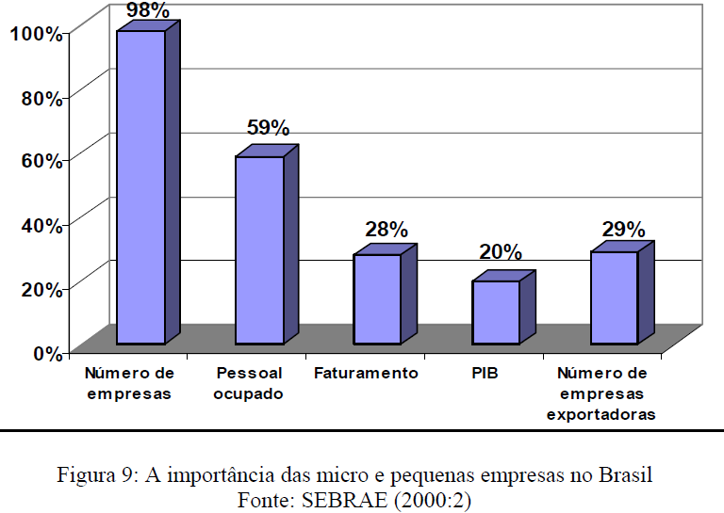

**Fonte: SEBRAE, 2014**

Atualmente as pequenas empresas tem um papel relevante na economia mundial. No Brasil as micro e pequenas empresas constituem grande parte do mercado com aproximadamente 6 milhões de pequenas empresas, esse total de empresas correspondendo a 97% de todas as empresas do país, ficando apenas 3% do total com as médias e grandes. Essa é uma tendência mundial: na era da informação acessível e barata, o mercado nunca esteve tão voltado para o empreendedorismo (SEBRAE, 2014).

O financiamento e o apoio às microempresas e às pequenas em médias empresas é uma questão complicada e difícil que, ainda hoje, interessa aos governos. Este é o caso do Brasil, onde o governo é embalado atualmente por uma grande onda de valorização destas empresas. Por meio do incentivo ao desenvolvimento destas empresas, tem-se em vista a melhoria da taxa de emprego, da distribuição de renda e, mais globalmente, do desenvolvimento nacional. Esforços significativos neste campo foram marcados pela sanção de várias leis federais brasileiras a partir dos anos 80 (LIMA, 2001).

2.2 Os benefícios do planejamento estratégico

O processo de planejamento começa a partir do levantamento das características básicas das pequenas empresas. Essas devem ser analisadas de forma minuciosa para identificar quais podem inibir o processo. Conhecendo as características é necessário utilizar os métodos que eliminem ou pelo menos reduzem os obstáculos inerentes ao processo de implantação do mesmo. É importante alertar os pequenos empresários das necessidades de soluções e alternativas flexíveis direcionadas às características dos pequenos modelos de negócio (GOLDE, 1986).

No geral, planejamento é à capacidade que a organização tem de se organizar e prever os efeitos de uma série de eventos, atuando de forma preventiva. A utilização do planejamento estratégico no ambiente das pequenas empresas, apoiado ao plano de negócios bem estruturado, pode viabilizar a manutenção e prosperidade de um modelo de negócio. Esta ferramenta poderá auxiliar de forma efetiva a gestão empresarial, através de formulários para o auxílio na captação de informações para a composição e elaboração de análise do ambiente externo, análise do ambiente interno e desenvolvimento de uma base estratégica lógica voltada para as características e objetivos do modelo de negócios da organização. Outra forma de apoio para as pequenas empresas pode ser oferecida por órgãos governamentais como as incubadoras de empresas e do SEBRAE (SOUZA; QUALHARINI, 2007).

Com o fácil acesso a informação e evolução tecnológica no século vinte, as mudanças do ambiente econômico se tornaram mais complexas e variadas. Devido a esse ambiente globalizado as empresas foram obrigadas a seguir basicamente dois caminhos: se atualizar diante das transformações da sociedade, acompanhando a direção das mudanças e tendências de mercado, ou procurar constantemente prever estas tendências e se antecipar a elas (BERNDT; COIMBRA, 1995).

O planejamento estratégico pode proporcionar uma série de vantagens independente do tamanho da empresa. Entre elas estão: facilidade e agilidade no processo de tomada de decisões; facilidade na alocação dos recursos na empresa; criação de alternativas gerenciais; possibilita à empresa maior interação com o ambiente; transforma a empresa reativa em proativa; possibilita a obtenção de melhores resultados operacionais; a empresa pode responder de maneira mais rápida e eficaz às oportunidades de mercado que surjam inesperadamente; assim como, a empresa pode agir sobre o ambiente e moldar seu próprio destino (OLIVEIRA, 2001). O planejamento ainda pode oferecer vantagens de competitividade ajudando a administração a adaptar-se gradualmente às mudanças no ambiente, auxiliando na concretização de acordos sobre assuntos de importância, capacitando os administradores de forma a oferecer consciência técnica do quadro operativo da organização, ajudando a estabelecer mais precisamente as responsabilidades tornando os objetivos mais específicos, minimizando os esforços e as necessidades de obter maiores recursos (MEGGINSON, 1986).

Dessa forma, o planejamento estratégico nas pequenas empresas pode apresentar grande relevância quanto às suas mudanças internas como um todo. A mudança organizacional tem requerido grande atenção dos pesquisadores do planejamento. Essa é uma das maiores dificuldades enfrentadas pelos pequenos empresários. Assim, se faz necessária uma atualização muito grande por parte dos empresários para que se possam fazer devidas adaptações, independente do porte da sua empresa, já que o ambiente afeta todas as empresas. Quanto mais hostil e turbulento for o ambiente, mais o planejamento é requerido e consequentemente a análise prévia do ambiente também. Com isso os dirigentes devem dedicar-se à coleta e análise de informações e ao planejamento (LAS CASAS, 1999).

Um dos primeiros obstáculos a se enfrentar no caminho do planejamento estratégico, constitui-se das dificuldades de visualização do horizonte futuro para a organização, tanto em relação às oportunidades quanto às ameaças (COSTA, 2002). A contínua falta de tempo na rotina dos empresários contribui para que se faça uma reflexão sobre o futuro, assim como o fato da grande maioria de executivos terem mentalidade imediatista, ou seja, tende a visualizam somente o que vai acontecer, no máximo, daqui a um mês e voltado para apenas uma área ou setor da sua empresa (KUYVEN, 2004).

Outro desafio que o estrategista empresarial enfrenta é de conhecer suficientemente bem a capacidade da organização para pensar de forma suficientemente profunda sobre sua direção estratégica (MINTZBERG; QUINN, 2001).

O planejamento estratégico é algo que acontece lá em cima, muito distante dos detalhes do dia-a-dia de uma organização, é um dos grandes enganos da administração convencional (MINTZBERG; QUINN, 2001). Estratégias são puramente deliberadas, assim como poucas são totalmente emergentes. Enquanto uma significa aprendizado zero, outra quer dizer controle zero. Sendo assim, todas as estratégias tem necessidade de misturar deliberação com emergentes de alguma maneira, exercendo dentro da empresa controle, fomentando o aprendizado. Nesse contexto, pode-se argumentar sobre a importância das ferramentas capazes de, ao mesmo tempo, revelar informações úteis ao planejamento estratégico das empresas, bem como contribuir para o seu aprendizado (MINTZBERG et al, 2000).

2.3 O processo de planejamento nas pequenas empresas

Boa parte das grandes empresas se voltam a preocupar com a otimização dos processos internos e externos, mesmo que não tenham um planejamento formal. Normalmente se desdobram em desenvolver ou em adquirir ferramentas que minimizem os problemas que afetam os processos organizacionais, sejam eles de produção, de venda, de logística e etc. Já as pequenas empresas dificilmente fazem uma reflexão estratégica e, quando o fazem, se surpreendem ao depararem com os possíveis benefícios. Muitas vezes descobrem que pequenas mudanças de rumo podem alterar completamente o resultado (ALMEIDA, 2001).

O ambiente não tem tolerância especial seja por pequenas, seja por grandes empresas, e quando o ambiente é turbulento, os impactos imprevisíveis das mudanças podem ser mais prejudiciais às pequenas empresas do que às grandes. Dessa forma as pequenas e médias empresas bem administradas possuem apenas duas opções: permanecerem fora de um ambiente turbulento ou enfrentar diretamente as consequências da incerteza e da turbulência (ANSOFF *apud* KUYVEN, 2004).

Uma das recomendações iniciais para a utilização do planejamento estratégico nas micro e pequenas empresas é relacionada à aplicação de uma metodologia simplificada voltada para as suas características singulares. Essas podem ser apresentadas por vários autores, relacionadas aos aspectos pessoais do pequeno empresário, refletindo seus valores, ambições, ideologias, visão, comportamento e etc. São elas referentes ao conservadorismo e individualismo, à centralização do poder, à tendência ao obsoleto, à falta de habilidade na gestão do tempo e à utilização de improvisação em relação à ação planejada (TERENCE; ESCRIVÃO, 2001).

Em meio à literatura podemos observar que os modelos de planejamento tem constante evolução desde a década de 50 até à de 90. Muitas técnicas e focos são introduzidos com o passar dos anos, apresentando assim novas formas de abordagens (ESTRADA; ALMEIDA, 2007).

As técnicas de planejamento formal realmente servem para funções essenciais. Essas direcionadas à parte disciplinar os gerentes, com o intuito de olharem para frente de modo a se expressar em metas e alocação de recursos. O planejamento de longo prazo encoraja horizontes de tempos mais extensos, facilitando a evolução dos planos de curto prazo. Logo, os planos de longo prazo criam um pano de fundo psicológico e uma estrutura informativa sobre o futuro, contra o qual os gerentes podem “calibrar” as decisões de curto prazo ou as decisões intermediárias (MINTZBERG; QUINN, 2001).

Sem os devidos planos os administradores não podem saber como devem organizar as pessoas e os recursos, não podem liderar com confiança ou esperar que os outros os sigam. Sem um plano, os administradores e seus seguidores tem pouca chance de alcançar seus objetivos ou saber quando e onde saíram do caminho (STONER; FREEMAN *apud* KUYVEN, 2004).

A utilização do planejamento estratégico nas pequenas empresas ainda é rara no mundo empresarial contemporâneo. Isso ocorre devido a diferentes motivos, um deles é apresentado por no qual afirmam que em sua grande maioria, as pequenas empresas, se encontram limitadas quanto às condições financeiras. Na maioria das vezes as decisões organizacionais tomadas no ambiente organizacional pelos pequenos empresários são baseadas em preocupações de curto prazo, o que demonstra a falta de preparo dos profissionais responsáveis pela gestão (SOUZA; QUALHARINI, 2007).

É evidente a carência de informações dos pequenos empresários no que se diz respeito aos conhecimentos tecnológicos, econômicos e sociais. Não são capazes de perceber, muitas vezes, a existência de problemas administrativos que podem influenciar diretamente na sobrevivência da organização. A cultura organizacional do pequeno empresário contribui para que a necessidade das reflexões voltadas para o planejamento seja deixada de lado, tentando administrar intuitivamente, mesmo quando a sobrevivência da empresa dependa dessa prática, que gera análises constantes de controle (DRUCKER *apud* TERENCE, 2002).

Outra questão pertinente para a justificativa da tímida utilização do planejamento estratégico nas micro e pequenas empresas é, a falta de comprometimento dos colaboradores, devido a uma das particularidades das mesmas, além das dificuldades de acesso aos processos de treinamento gerencial (ALMEIDA *apud* TERENCE, 2002).

Os dirigentes das pequenas empresas devem perceber a importância da utilização das técnicas da administração. Essas devem ser tomadas como um recurso primordial para alcançar o sucesso do negócio. Geralmente a tomada de decisão é baseada em experiências anteriores, uma vez que essas técnicas são desconhecidas ou até mesmo ignoradas pelos dirigentes (PINHEIRO *apud* TERENCE, 2002).

Além das particularidades relacionadas aos aspectos pessoais do pequeno empresário, outras características apresentadas, desta vez referente à estrutura interna das pequenas empresas, são: a informalidade das relações, a estrutura organizacional não formalizada e reduzida, a falta de recursos e pessoal qualificados, a inadequação ou não utilização das técnicas gerenciais e consequentemente de planejamento, entre outras. Características contextuais voltadas para o ambiente externo que contribuem para o não subsidiarem a gestão de planejamento dos pequenos empresários, também são apresentadas. São elas: a falta de informação sobre a evolução do mercado e de seus produtos, a dificuldade no acesso das fontes de financiamento para novos projetos e investimentos, a falta de critérios na análise da evolução do mercado, a carência de informações sobre processos de treinamento gerencial e etc. Todos os aspectos citados apresentam fatores preponderantes para justificar a pouca aplicação do planejamento estratégico nas pequenas empresas (TERENCE; ESCRIVÃO, 2001).

Algumas características do planejamento estratégico são comuns em meio à literatura. Uma delas é a falta de conhecimento técnico por parte dos pequenos empresários, influenciando diretamente na forma de implantação do modelo estratégico, essa que é de suma importância para que o trabalho almeje sucesso na sua gestão. O insucesso do planejamento estratégico ocorre quando existem falhas na implantação, o problema persiste mesmo que esteja recebendo uma atenção maior. Com a finalidade de solucionar essas dificuldades, provenientes das mudanças ocasionadas ao longo da sua aplicação, existem estudos que podem orientar as pequenas e grandes empresas na implantação do planejamento, tornando-o eficiente e eficaz através a utilização de técnicas administrativas. (GRAY apud ESCRIVÃO; FERNANDES, 2001).

As pequenas empresas, de maneira geral, não fazem planos formais, mas os informais são feitos com mais frequência e direcionados para o curto prazo. Outro problema refere-se aos dirigentes das pequenas e médias empresas estarem mais voltados para as tarefas burocráticas e não para as atividades voltadas para a estratégia como a própria análise do ambiente organizacional. Esse fato dificulta muito a adequação das empresas às mudanças ambientais na medida em que o dirigente pode correr o risco de não perceber as alterações e manter a empresa em uma rota contrária as necessidades de mercado e demais variáveis que interferem na empresa e esta não tem controle (LAS CASAS, 1999).

Com relação às pequenas empresas, é importante observar que não só a carência de tempo, mas a falta de recurso capital faz com que os pequenos empreendedores deixem de analisar profundamente o mercado como um todo, ou projetar enredos de tecnologia alternativa (MINTZBERG; QUINN, 2001). As pequenas e médias empresas tipicamente possuem recursos limitados de assessoria. Os principais especialistas são os administradores responsáveis pelas decisões estratégicas no que se referem às perspectivas futuras e às potencialidades competitivas da empresa. As incertezas futuras é um luxo que somente as grandes empresas podem ter, as pequenas empresas devem simplificar suas atividades cada vez mais (ANSOFF *apud* KUYVEN, 2004).

É importante identificar as características que irão influenciar no processo como o todo e as que exercem e influenciam em apenas algumas atividades. Dessa forma, podemos concluir que a definição das características existentes na pequena empresa, que influenciam no processo estratégico, é o pré-requisito para a elaboração de um roteiro básico. Porém todos os modelos têm as suas singularidades, mas com três premissas básicas e comuns, são elas: estabelecimento da missão/visão, análise interna e externa, elaboração das estratégias, planos e implementação, que talvez seja a premissa mais complexa de ser colocar em prática (TERENCE; ESCRIVÃO, 2001).

Todas as intervenções inerentes ao ambiente, em meio ao processo de formulação do roteiro prático anteriormente citado, promovem obstáculos culturais, organizacionais e gerenciais, tidos como os principais obstáculos da reflexão estratégica. O planejamento estratégico estruturado e formalizado deve ser complementado pelos aspectos intuitivos como qualquer processo decisório. A excessiva importância dada aos números e as tabelas estatísticas pode fazer com que ocorram maiores falhas na formulação do planejamento (COSTA, 2002).

O planejamento estratégico nas pequenas empresas deve ter como principal propósito servir de ferramenta auxiliar do pequeno empresário no processo de elaboração das estratégias. Porém as características apresentadas são generalistas, ou seja, não se deve eliminar a reflexão e a dedicação do pequeno empresário, uma vez que as necessidades variam de empresa para empresa. O roteiro prático visa superar os obstáculos e explorar as facilidades existentes no processo estratégico. A partir das características levantadas o roteiro estará estruturado tendo como base uma metodologia de planejamento estratégico, que compreendem as atividades de elaboração do mesmo (TERENCE; ESCRIVÃO, 2001).

*2.3.1 Roteiro prático para utilização do planejamento estratégico*

O planejamento estratégico inclui 8 (oito) etapas: definição da missão, obser vacão dos ambientes interno e externo, formulação de metas, elaboração da estratégia do negócio, formulação do programa de ação, implementação, feedback e controle. Essas etapas mantêm a unidade de negócio ligada ao ambiente e atenta às novas oportunidades e ameaças (BARBOSA; BRONDANI, 2005).

No modelo proposto por Las Casas (1999) as técnicas para a análise e previsão ambiental não apresenta uma segmentação ambiental propriamente dita, apenas são apontadas as principais variáveis do ambiente empresarial: econômicas, demográficas, sociais, culturais, tecnológicas, políticas, legais e outras. A partir dessas, é possível selecionar as variáveis que se relacionam com o ambiente de determinada empresa, tendo como produto a análise que indicará oportunidades e ameaças.

Figura 2 – Processo de iniciação para a formulação do roteiro

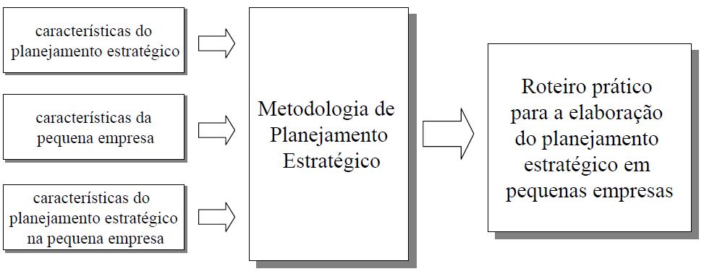

**Fonte: TERENCE; ESCRIVÃO, 2001**

As características da pequena empresa influenciam diretamente no processo estratégico. É importante ter consciência que as características organizacionais podem variar de pequena para empresa no processo de elaboração do roteiro prático. Podemos tomar como base um processo que exija medidas genéricas. O processo deve ser elaborado pelo empresário ou gerente geral de forma simples e de fácil entendimento que seja aplicado em etapas, exigindo poucas horas semanais do pequeno empresário, mas que possibilite o delineamento da visão de longo prazo através das atividades. É importante que a atuação dessa prática não fuja da visão, da missão e dos valores do pequeno empresário e da empresa. Dessa maneira o pequeno empresário será induzido a avaliar os pontos críticos do negócio, levantando as informações necessárias ao diagnóstico estratégico no alcance das metas e os objetivos. Algumas respostas serão encontradas e algumas questões serão levantadas, fazendo com que a equipe analise as mesmas. Portanto é imprescindível a participação dos funcionários e gestores, ou seja, do trabalho em equipe (TERENCE; ESCRIVÃO, 2001).

Assim como o roteiro, é importante lembrarmos que a análise ambiental, anteriormente citada por Las Casas (1999), deve ser também simplificada em termos de resultados e objetivos na pequena empresa. O planejamento estratégico, quando aplicado às pequenas empresas, é necessário à simplificação e enfrenta diretamente a dificuldade de conseguir que o empresário saia do dia-a-dia. Dessa forma é fundamental criar um comprometimento com a sua equipe, forçando-os a desenvolver o trabalho. O resultado da utilização do planejamento estratégico para pequenas empresas é grande para a surpresa dos pequenos empresários (ALMEIDA, 2001).

Devido à estrutura reduzida das pequenas empresas e à carência de pessoal qualificado, será necessário identificar quais funcionários possuem predisposição, criatividade, conhecimento de produtos, processos e recurso, bem como a identificação com a empresa. A partir da definição da equipe que participará da elaboração do planejamento estratégico, o roteiro poderá ser aplicado (TERENCE; ESCRIVÃO, 2001).

O roteiro prático deverá ser aplicado em reuniões com os pequenos empresários e alguns funcionários. Com isso, antes de iniciar o processo, será necessário estabelecer uma agenda com o pequeno empresário, definindo a periodicidade e a duração das mesmas. A primeira reunião deverá ser voltada para questões do desenvolvimento do planejamento estratégico e será definida a equipe que participará do processo (TERENCE; ESCRIVÃO, 2001).

Essa reunião, considerada como o primeiro passo, deverá ser realizada presencialmente de maneira que os micro e pequenos empresários possam nivelar os conceitos e a identificação do conhecimento atual em relação à estratégia e ao planejamento estratégico. Posteriormente será apresentada a ferramenta utilizada e a sensibilização deve ocorrer na organização como um todo, ressaltando a sua importância. (HENNIG; DANILEVICZ; DUTRA, 2012)

Para que o desenvolvimento do planejamento estratégico seja satisfatório, é essencial que as fases e atividades sejam divididas para tornar o processo mais fácil de ser aplicado (HENNIG; DANILEVICZ; DUTRA, 2012)

*2.3.2 Metodologias de planejamento aplicáveis ao roteiro prático*

Diante das metodologias de planejamento estratégico, nota-se que há pouca variação de conceitos, etapas, abrangência e outros aspectos, devendo ser considerado apenas o que realmente deve ser considerado é a forma como esta metodologia vai ser aplicada na pequena empresa. Logo, a elaboração do roteiro prático deve mostrar sua praticidade e importância (TERENCE; ESCRIVÃO, 2001).

O roteiro prático deve abordar as fases de elaboração do planejamento estratégico na pequena empresa, não considerando, portanto, as etapas mais abrangentes. Sendo elas as etapas de implementação, controle e avaliação (TERENCE; ESCRIVÃO, 2001).

Assim como a etapa preparatória, apresentada por Almeida (1994), a etapa de avaliação da necessidade e possibilidade de realizar o planejamento estratégico, apresentada por Fischmann (1987), deve ser realizada com o intuito de conscientizar e preparar o pequeno empresário para o processo. Ambas concordam que a primeira atividade da elaboração do planejamento estratégico na pequena empresa, é a de conscientizar os colaboradores da necessidade de reflexão sobre a situação atual para a definição dos planos futuros da empresa (TERENCE; ESCRIVÃO, 2001).

Fischmann (1987) apresenta sua metodologia através de um diagrama simplificado, consolidado em suas diversas experiências de treinamento e consultoria na área de planejamento estratégico.

Figura 3 - Metodologia apresentada por Fischmann (1987)

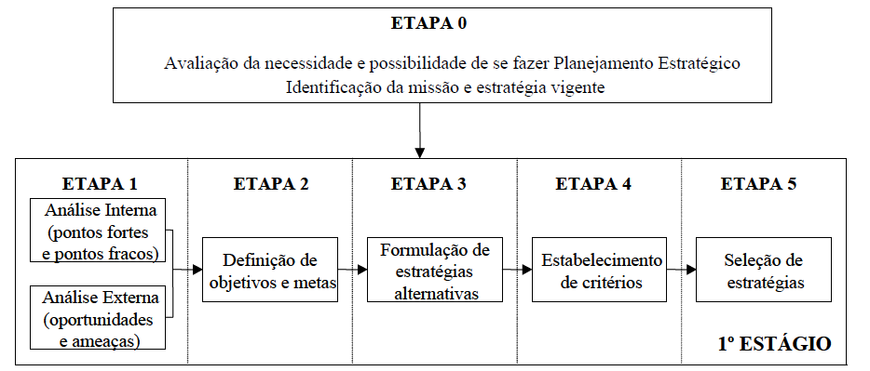

**Fonte: TERENCE; ESCRIVÃO, 2001**

A definição da identidade organizacional da empresa, na qual envolve o estabelecimento do negócio, da missão, da visão e dos valores, deve constituir um diagnóstico estratégico, desdobrando as analises externa e interna. Em seguida deve-se estabelecer fatores críticos de sucesso e posicionamento estratégico, lembrando que todas essas atividades contemplam na realização das reuniões presenciais com os pequenos empresários. A análise externa indireta deve contemplar a influencia dos fatores econômicos, socioculturais, políticos e tecnológicos. Em seguida deve-se voltar para uma análise externa direta , através das cinco forças competitivas de Porter (2004): ameaças dos novos entrantes, poder de barganha dos clientes, poder de barganha dos fornecedores, ameaça dos produtos substitutos e rivalidade com concorrentes diretos. A partir dessa análise é possível facilitar a visualização das oportunidades e ameaças à organização (HENNIG; DANILEVICZ; DUTRA, 2012).

Segundo aos estudos dos artigos, esses portadores da metodologia dos estudos de casos, o conceito do método de análise SWOT, sigla oriunda do idioma em inglês que nada mais é que uma ferramenta utilizada para fazer análise de cenário (ou análise de ambientes), ou seja, promovem as mesmas e é comumente utilizada nas empresas. Essa análise se configura como um sistema simples utilizado para posicionar ou verificar a posição estratégica da empresa ou organização. Dessa forma, essa metodologia é representada pelo seguinte quadro:

Figura 4 – Matriz Swot



Em meio à literatura essa ferramenta se resume a uma análise de cenário e se divide em ambiente interno (Forças e Fraquezas) e ambiente externo (Oportunidades e Ameaças). Essas são determinadas pela posição atual da empresa e se relacionam, e frequentemente voltados para fatores internos. No entanto as oportunidades e ameaças são antecipações do futuro e estão fortemente relacionadas a fatores externos (DANTAS; MELO, 2008).

Ainda, segundo aos mesmos estudos citados anteriormente, é necessário considerar a economia, a equipe deverá analisar e estabelecer, uma previsão do mercado em que a empresa atua. Como base para esta análise, documentos impressos, jornais e revistas especializadas na área de atuação podem ser suficientes para o dirigente delinear o cenário futuro e conhecer as tendências econômicas, tecnológicas, políticas e sociais (BARBOSA; TEIXEIRA, 2003)

.Ao utilizar a ferramenta SWOT é possível que os dirigentes das empresas controle o ambiente interno, já que ele é resultante das estratégias de atuação já definidas pelos próprios membros da organização ou empresa. A análise se dá, em meio a ela, fortalecer um ponto forte percebido devendo se resaltar ao máximo. Ao mesmo tempo, quando for percebido um ponto fraco, a empresa deve utilizar meio para controla-lo, minimizando o seu efeito direto. Porém, as previsões quanto ao ambiente externo, para as organizações, não obtém o controle íntegro. As empresas devem, conhecendo- as e monitorando-as, traçar caminhos para promover o melhor aproveitamento possível das oportunidades. Tal análise é representada frequentemente pelo diagrama abaixo e esquematizando os seguintes componentes: (DANTAS; MELO, 2008).

Figura 5 – Diagrama de cruzamento



Posteriormente, após estabelecer os componentes da Matriz SWOT, é necessário cruzar as oportunidades com as forças e as fragilidades com ameaças, buscando estabelecer estratégias que tenham como objetivo minimizar e monitorar os aspectos negativos e maximizar as potencialidades, que promovem capitalização, crescimento e a manutenção da empresa que visa a sua sobrevivência (DANTAS; MELO, 2008).

É importante ressaltarmos que, na análise ambiental, deve-se considerar a perspectiva temporal dos diagnósticos, para que os mesmos não sejam estáticos no tempo (TERENCE, 2002).

Na segunda etapa da metodologia proposta, a fixação de objetivos pode ser compreendida como um balizador de resultados esperados em decorrência das estratégias a serem implementadas. No entanto, esta etapa apenas estará concluída com os ajustes necessários, a serem realizados após o cumprimento das etapas posteriores ao primeiro estágio. A partir das etapas anteriores, pode-se considerar a definição das estratégias alternativas que mais se enquadrem ao contexto da organização, segundo a percepção dos formuladores. Há ainda duas etapas complementares, a etapa de execução do plano estratégico e a etapa de avaliação e controle, porem, não atende às características das pequenas empresas que necessitam de um modelo mais prático e simplificado (TERENCE, 2002).

Segundo estudos realizados, para a definição das estratégias faz-se necessário estabelecer critérios homogênios e mensuráveis, que deverão ser aplicados às diversas alternativas estratégicas, tais como: níveis de investimento e retornos esperados; grau de complementaridade à atual linha de produtos ou serviços; efeitos sobre a imagem da empresa; beneficio à comunidade; disponibilidade de fontes de financiamento; acesso a tecnologia; redução de sazonalidade, entre outros. Na seleção de estratégias que serão escolhidas, segundo os critérios estabelecidos, aquelas que deverão ser operacionalizadas. As estratégias que não forem selecionadas serão descartadas ou utilizadas posteriormente. Por outro lado, as que forem selecionadas terão seus projetos melhor especificados para poderem ser implementadas (TERENCE, 2002).

A visão da empresa é uma espécie de declaração dos rumos, da direção que a empresa pretende tomar, de suas aspirações, suas crenças, sua postura. Não se trata, portanto, de algo burocrático ou vazio como papéis ou documentos sem sentido, e muito menos se trata de meros valores numéricos ou cálculos e propostas quantitativas, pois, a declaração da visão de uma empresa, é algo mais filósofo, de cunho moral, social e ético, podendo causar empatia naquele que se identifica com as interações e esperanças ali declaradas. A visão da empresa deve ser definida a partir de dados realistas, pois caso contrário, poderá interferir na produtividade dos agentes na organização. (BARBOSA; BRONDANI, 2005).

Os valores da empresa devem ser constantemente analisados, divulgados, compreendidos e utilizados como guia para as ações e atividades. Os passos básicos para o estabelecimento dos valores organizacionais da empresa devem começar pela identificação dos valores morais e éticos que o dirigente considera mais importantes para a empresa. O levantamento das expectativas dos agentes internos e externos da empresa também é importante para o estabelecimento dos valores da organização. Dessa forma é possível aumentar o grau de relacionamento identificando os interesses almejados dos agentes (TERENCE; ESCRIVÃO, 2001).

Já para estabelecer a missão da empresa (a razão de ser da empresa), a equipe deverá refletir a cerca das seguintes questões: qual o negócio da organização, qual o status da empresa atualmente, onde a empresa esta situada no mercado, qual posição almejada, qual o perfil dos nossos clientes, quais são as características dos nossos produtos/serviços, quais são as expectativas dos nossos clientes, qual é o diferencial competitivo da empresa em relação à concorrência e qual é a nossa imagem perante aos funcionários e aos clientes (TERENCE; ESCRIVÃO, 2001).

Assim como o modelo proposto por Fischmann (1987), o modelo de Stoner e Freeman (1995) apresenta nove passos, incluindo a implementação e o controle. Apesar de parecer complicada, é surpreendentemente direta e fácil de ser compreendida. Cada passo é traduzido numa pergunta ou afirmação simples, elas são:

Passo 1: O que seremos?

Passo 2: O que estamos fazendo agora para obter o que queremos?

Passo 3: O que há “lá fora” que precisa ser feito?

Passo 4: O que somos capazes de fazer?

Passo 5: O que podemos fazer?

Passo 6: Continuar o que estamos fazendo agora vai nos levar aonde queremos ir?

Passo 7: Isso é que faremos para obter o que queremos.

Passo 8: Faze-lo

Passo 9: Checar frequentemente para ter certeza de que estamos fazendo o certo.

O processo de planejamento de Stoner e Freeman exige que o administrador siga os nove passos que resultam no estabelecimento de objetivos, na identificação de metas e da estratégia em utilização, numa análise do meio ambiente e dos recursos disponíveis, na identificação das oportunidades e ameaças estratégicas, na identificação de hiatos de desempenho, na tomada de decisões, na implementação e na medida e controle do processo. No entanto, esse modelo é muito detalhista, exigindo mais tempo para ser desenvolvido (KUYVEN, 2004).

Certo e Peter (1993) dividem o processo estratégico em cinco partes, conforme demonstrado abaixo. Contudo, deixam bem clara a importância de um feedback constante entre todas as etapas.

Figura 6 – Modelo de Certo e Peter (1993)

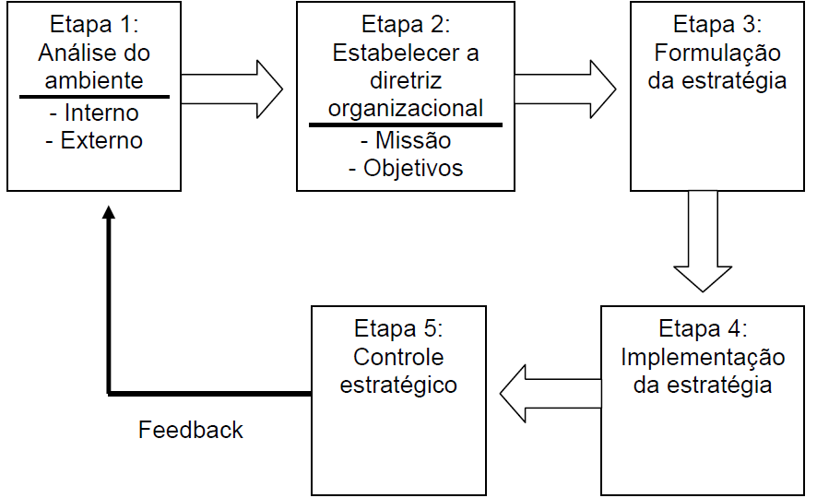

**Fonte: KUYVEN, 2004**

A Etapa 1 é o processo de monitorar o ambiente organizacional para identificar os riscos e oportunidades presentes e futuras. Na Etapa 2 determina-se a meta da organização. Já na Etapa 3 formula-se a estratégia, na qual a estratégia é definida como um curso de ação com vistas a garantir que a organização alcance seus objetivos. Na Etapa 4 envolve colocar em ação as estratégias desenvolvidas que emergiram das etapas anteriores. Por fim, a Etapa 4 se concentra na monitoração e avaliação do processo para melhora-lo e assegurar um funcionamento adequado. Esse modelo é fácil de ser desenvolvido, porem este não analisa a questão dos recursos financeiros, tecnológicos, estruturais e humanos que a empresa tem disponível (KUYVEN, 2004).

No modelo proposto por Cunha (1996), são considerados a cultura, os valores envolvidos no processo, e as relações de poder com os elementos que afetam a elaboração de estratégias de sucesso, envolvendo todas as etapas do processo de planejamento. Dessa forma pode-se dizer que esse modelo se difere das demais metodologias, uma vez que propõe que sejam estabelecidos os fatores chave de sucesso da organização, tendo em vista que, em determinados negócios ou ramos de atividades, existem algumas condições e requisitos que são indispensáveis para o sucesso competitivo da empresa. Os fatores chave de sucesso devem ser listados em ordem decrescente de importância, porém o presente modelo não leva em consideração uma questão pertinente para os pequenos empresários já citada anteriormente, o devido levantamento dos recursos que a empresa se dispõe (KUYVEN, 2004).

Já no modelo apresentando por Bethlen (2001), referente a um modelo genérico do processo estratégico, é colocado que o primeiro passo a ser dado no planejamento estratégico é o estabelecimento dos objetivos (em algumas empresas missão, propósito e definição do negócio) e das estratégias que a empresa deseja seguir. Segundo o autor, frequentemente, há necessidade do que ele chama de “primeiro exercício”, o qual consiste em atividades intelectuais e comportamentais, com o foco de atingir um nível de conhecimento adequado do conteúdo do planejamento, ou seja, uniformização dos conceitos e das metodologias. Defini-se a empresa, o que faz, onde e como está, e estabelece o que a empresa quer ser, o que quer fazer, como e onde quer estar no futuro (KUYVEN, 2004).

Realizado o “primeiro passo”, é importante realizar a analise ambiental, na qual são estipulados os objetivos da empresa e suas estratégias. Nesse contexto são avaliadas a situação interna, os recursos, carências, forças e fraquezas da organização. Também são observadas a situação externa da empresa, ou seja, a partir da análise das características do seu meio ambiente e de seu mercado, as oportunidades, obstáculos e ameaças, as inovações, a avaliação da posição competitiva, das vantagens e desvantagens da empresa em face da competição e mudanças que ocorrem. Durante todo o processo há um constante feedback, no qual pode resultar na alteração do processo como um todo (KUYVEN, 2004).

Esse modelo faz jus à melhor utilização das pequenas organizações visto que no mesmo é considerada a estrutura do poder da empresa na qual determina os objetivos da empresa, as estratégias, as políticas, os procedimentos, os planos e a estrutura (KUYVEN, 2004).

Figura 7 – Modelo simplificado de Kuyven (2004)

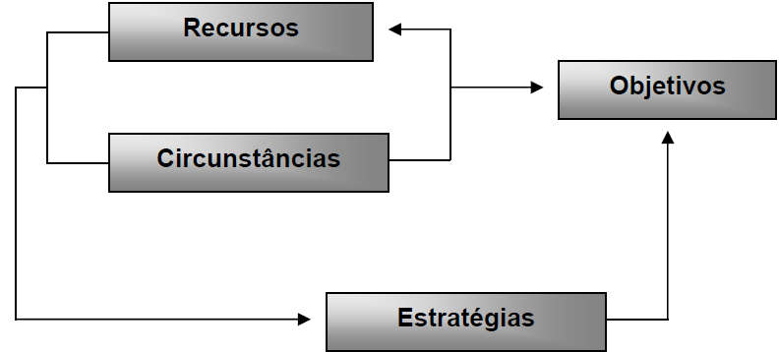

**Fonte: KUYVEN, 2004**

Analisando recursos e circunstancias, chega-se aos objetivos e, analisando exequibilidade, adequação e aceitação dos objetivos e reexaminando recursos e circunstâncias, chegam-se as estratégias propostas (KUYVEN, 2004).

De todos os modelos apresentados, o que melhor se adapta à realidade das empresas de pequeno porte, é o modelo proposto por Bethlen (2001), pois não é tão burocrático quanto os demais descritos, é direto, englobando o essencial e o que é considerado fundamental para a pequena empresa (KUYVEN, 2004).

As questões estratégicas devem ser transformadas em planos de ação. Os planos de ação referem-se aos passos pragmáticos para a concretização das estratégias estabelecidas, possuindo data de realização e prioridade de execução. São de responsabilidade de pessoas, órgãos ou unidades organizacionais, que poderão ser avaliados de acordo com seu desempenho nessa realização (ALMEIDA; ESTRADA, 2007 *apud* FURLAN, 1997).

A partir dessa ideia, para melhor entendimento e monitoramento, o plano de ação deverá especificar a questão estratégica a que pertença, a data em que será iniciado e a previsão de conclusão, os responsáveis pela execução e o gerenciamento dos resultados no decorrer de sua execução. Além disso, é preciso definir o orçamento necessário, o valor que a ação agregará às atividades e qual o indicador de controle que será monitorado e controlado regularmente. Isso é importante para que se possa determinar os resultados, com modificações, alterações do plano ou, ainda, a definição de novas ações estratégicas para garantir o que foi proposto em visão do futuro (ALMEIDA; ESTRADA, 2007).

3 METODOLOGIA DA PESQUISA

3.1 Estratégia e método de pesquisa

O principal objetivo da pesquisa foi de elaborar um roteiro prático de planejamento estratégico a partir de um estudo de caso. Através da coleta de dados qualitativos é possível abordar a problemática em questão. O tipo da pesquisa é descritiva, ou seja, as características são observadas, registradas, analisadas , classificadas e interpretadas. O método de estudo de caso se torna mais adequado para o seguinte estudo uma vez que as pesquisas descritivas têm o objetivo de relatar e descrever alguma experiência ou situação com riqueza de detalhes observados na unidade (LAKATOS *et al*, 2004).

Esse método está diretamente ligado ao tipo de dados que o pesquisador coletará e como esses serões analisados em seu estudo. O estudo de caso deve ser estudado em profundidade, analisando o objeto como único, sem necessidade de generalização (SEGURA *et al,* 2012 *apud* STAKE, 2000; GODOY, 2006). A partir da utilização desse método é possível mapear de forma clara e objetiva as características e aspectos da organização em pauta, redesenhando e apresentando novos processos através de estratégias coesas.

3.2 Unidades empíricas e coleta de dados

O estudo foi realizado na pequena empresa DISLAV (Distribuidora das Linhas e Aviamentos). A loja pode ser considerada uma microempresa brasileira, atuante na área do comércio como um todo. Assim como a maioria das demais, a Distribuidora das Linhas e Aviamentos têm apenas um sócio que atua como principal Gestor Financeiro e Comercial da organização. A coleta de dados foi realizada a partir da pesquisa de artigos científicos que abordam o planejamento estratégico nas micro e pequenas empresas. A opção por esse caso, além do interesse pelo planejamento estratégico de pequenas empresas, foi feita em razão da acessibilidade aos dados da mesma.

3.3 Estratégias de coleta e análise de dados

Para a coleta de dados foi utilizada a entrevista pessoal com o Sócio Gerente da pequena empresa DISLAV. Foram realizadas 3 (três) entrevistas pessoais nas quais foram feitas perguntas diretas a respeito das informações internas e externas do negócio. No primeiro momento foi aplicado um questionário que levantada o número de funcionários, o tempo de atuação no mercado, as expectativas do negócio e a forma de gestão. No segundo momento a entrevista se voltou para a coleta de dados com o objetivo de aplicar a ferramenta SWOT, onde as forças, fraquezas, ameaças e oportunidades foram identificadas junto ao pequeno empresário. As análises foram realizadas com o apoio de pesquisas de mercado e informações do IBGE e internet. Não foram utilizados documentos adicionais. No último momento a entrevista abordou o resultado final do cruzamento dessas variáveis que formaram distintas estratégias organizacionais. Coube ao Sócio Gerente selecionar as estratégias mais oportundas durante a última entrevista.

4 DESCRIÇÃO E ANÁLISE DE DADOS

4.1 Caracterizações da empresa

A pequena empresa DISLAV (Distribuidora das Linhas e Aviamentos) tem 35 anos de existencia. Localizada na Galeria do Comércio, Santos Dumont, 664, a empresa atua fortemente no ramo de armarinhos, focando sua força de vendas em produtos de aviamentos. Ela conta com o apoio de 17 funcionários, um gerente de vendas e o demais são responsáveis por realizarem, mensalmente, o pedido e a compra de mercadorias além de organização os estoque do mesmos. Mas os funcionários têm como principal função realizarem vendas. A DISLAV trabalha com a venda de mercadorias no varejo e no atacado, de acordo com a saída dos determinados produtos. Os mais procurados, ou seja, mais vendáveis, são ofertados no varejo e no atacado também, como os cones de linhas retas e overlocks, botões, fechos, novelos, entre outros.

A organização não tem um planejamento formal e dificilmente realiza uma reflexão estratégica, já que o tempo é escasso na rotina de trabalho. Dessa forma o pequeno empresário administra intuitivamente, mesmo que a sobrevivência da empresa exija constante análise.

A falta de comprometimento dos colaboradores contribui para a não reflexão estratégica organizacional. O Sócio Gerente sabe da importância das técnicas da administração como atributo para o sucesso do negócio, isso contribui para que o estudo seja realizado.

Podemos concluir que ela se enquadra nas características essenciais das pequenas e micro empresas para posterior estudo de caso, apresentando informalidade nas relações, estruturas organizacionais não formalizadas, falta de recursos e mão de obra qualificada, carência de informação e falta de análise sobre a evolução do mercado.

Figura 8 – Metodologia aplicada ao caso

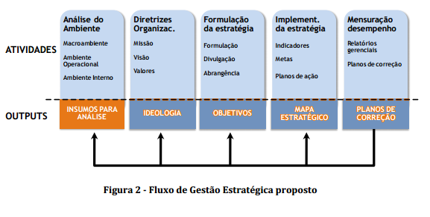

## **Fonte: CAMPOS et al, 2010**

4.2 Análises do ambiente

*4.2.1 Macroambiente*

Podemos dizer que o mercado de armarinhos tem muito potencial no Brasil. As lojas de armarinhos e aviamentos vêm crescendo a cada dia com a presença de novidades no ramo.

O comércio ainda está aquecido em relação ao artesanato. Se observarmos a demografia brasileira, o país se encontra cada vez mais urbanizado e a população rural diminuiu em demasia. O IDH brasileiro aumentou significadamente nos últimos 10 anos e isso contribui para a consciência social dos indivíduos. A taxa de natalidade diminuiu nos centros urbanos e a população tende a envelhecer. Com uma população mais velha e a cultura ganhando incentivos, o mercado se torna ainda muito atrativo aqui no Brasil.

Segundo o IBGE, o Brasil possui mais de 44,2 milhões de trabalhadores informais. Esse número contribuiu para o comércio varejista de armarinhos de todo o estado, uma vez que artesãos e produtores individuais estão em meio a esse número.

O artesanato se encontra forte nos laços culturais do Brasil e vem recebendo incentivos ao longo dos anos. Nesse ano tivemos o projeto Artesanatos nos Jogos de 2014 – Vitrines Culturais. O projeto teve apoio do Ministério da Cultura e teve como objetivo promover a exposição e a comercialização das diversas peças do artesanato brasileiro. O edital bateu o recorde de inscrições nesse segmento. Segundo o secretário da Economia Criativa do Ministério da Cultura, Marcos André Carvalho, “O projeto Artesanato nos jogos 2014 - Vitrines Culturais apresenta para o país e para o mundo a excelência do artesanato brasileiro revelando a riqueza da diversidade cultural e contribuindo para a geração de renda de centenas de artesãos do Brasil".

Outra fatia desse mercado, cerca de 20% dos consumidores, compram produtos artesanais por hobby. Apesar do mercado de armarinhos não apresentar sazonalidade, a procura por esses produtos aumentam nas épocas de Natal, Carnaval, Dia das Mães e Páscoa. A loja deve estar atenta às tendências do mercado, no sentido de ofertar novidades e mercadorias mais procuradas. Estima-se que o mercado de armarinho cresce em torno de 9% a 15% ao ano, com atratividade maior quando se agrega serviços como cursos e treinamentos nas diversas áreas do artesanato.

A localização da loja é de suma importância para uma maior atratividade. É importante que o local seja de fácil acesso e que esteja próxima a costureiras e artesãos. Apesar de aumentar a força da concorrência, a força de vendas aumenta quando os consumidores procuram por promoções e benefícios nas formas de pagamentos, no atendimento e até mesmo na tradição da empresa. Esses são atraídos também pela oportunidade de geração de renda individual, o que se torna um fator de apelo de consumo.

*4.2.2 Ambiente operacional*

Os fornecedores da DISLAV são divididos de acordo com a preferência dos clientes em relação a determinado produto. É importante ressaltarmos que são ofertados mais de 4000 (quatro mil) itens dos ramos de armarinho e enxoval. Dentre eles estão linhas, botões, tecidos, lãs, entretelas, fechos, colas adesivas, artigos artesanais, viés, barbantes, toalhas, roupas de cama, cortinas, travesseiros, edredons, ilhós, alfinetes, agulhas, tesouras, tiras bordadas, fitas decorativas como fitas de cetim, gorgorão, tafetá e etc.

De acordo com entrevista realizada, o empresário Laércio José afirma ter relação sólida e confiável com os fornecedores, relação essa construída com anos de mercado e com formas seguras de pagamentos, quase todas à vista. Os principais fornecedores da pequena empresa no ramo de armarinhos são: Fitas Gitex, Linhas Kron, Linhas Setta, Botões Ritas, Botões Corozita, Linhas Aslan, Fechos Coats Corrente, Linhas Coats Corrente, Agulhas Coats Corrente, Barbantes São João, Linhas Polycron e etc. Já no ramo de enxoval podemos citar como principais fornecedores as empresas: Karsten, Buettner, Coteminas, Buddmeyer, Lepper, São Carlos e etc.

A partir de entrevista realizada, pude constatar que os clientes em potencial da empresa são varejistas. Esses possuem lojas próprias e são atraídos pela DISLAV devido à oferta de diversas formas de pagamento e de preço baixo nas mercadorias no atacado. São clientes que já possuem um laço de fidelidade com a empresa, são atendidos por vendedores mais experientes e objetivos no que diz respeito às suas preferências.

A maioria dos clientes individuais são artesãos e aposentados. Grande fatia se encontra na melhor idade e necessitam de maior paciência e atenção na hora do atendimento. Apesar disso, a comunicação é fácil e o mercado de armarinhos tem um público alvo é tradicionalmente bem definido.

*4.2.3 Ambiente interno*

A grande força de vendas da loja é atribuída à boa localização. A empresa está situada no centro de Belo Horizonte, onde existem diversas lojas de aviamentos e armarinhos. A concentração dessas lojas contribui para os clientes, que sabem onde estão os produtos que procuram, contribuindo para os empresários que realizam uma espécie de oligopólio na região. A concorrência aumenta, mas a concentração de mercado é muito grande, o que diminui a força dos concorrentes.

Figura 9 – Localização da empresa

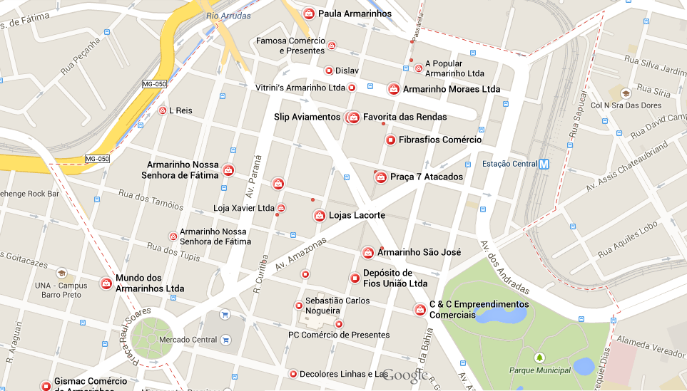

**Fonte: Google Maps**

Quanto maior a quantidade de itens ofertados pela loja, maior será o suprimento das necessidades dos clientes. A DISLAV oferta mais de 4000 (quatro mil) itens de aviamentos. Muitos deles são complementos das formas de utilização, como por exemplo, agulhas, tesouras de alfaiate, máquinas de botões, colas e etc. Isso faz com que os consumidores tenham preferência à realizar compras na loja, já que não precisam se deslocar para comprar produtos “picados”.

Outra força compreendida pela DISLAV é a oferta de diversas formas de pagamentos, podendo ser realizadas com cartões de débito e crédito, podendo ser divididos em parcelas de até três vezes sem juros. Hoje é imprescindível a oferta desse benefício que se tornou comum e prático.

A equipe de vendas na empresa é comunicativa e cria laços de fidelidade com os clientes de forma geral. A solução de suprimentos para os consumidores é constante no ambiente de trabalho e a proximidade de forma espontânea e alegre é uma das grandes forças da empresa. A maioria das lojas de aviamentos não apresentam diferenciais competitivos no atendimento, essas apresentam grande rotatividade, assim como a DISLAV. Apesar disso alguns funcionários têm muito tempo de casa e são referencias na equipe de vendas. Isso só foi possível com a valorização desses e também devido à flexibilidade do gerenciamento interno, apesar de centralizado.

O problema enfrentado pela alta direção é a falta de mão de obra qualificada. Os funcionários não têm conhecimento para utilizarem as ferramentas do computador, tem dificuldades no entendimento e no manuseio do sistema interno. O aprendizado se torna mais difícil com os funcionários mais velhos acostumados com trabalho tradicional braçal. Esse fator interfere diretamente na não realização de vendas externas e pós-vendas. É importante nos dias de hoje que a organização cadastre informações pertinentes de cada cliente.

Figura 10 – Metodologia aplicada ao caso

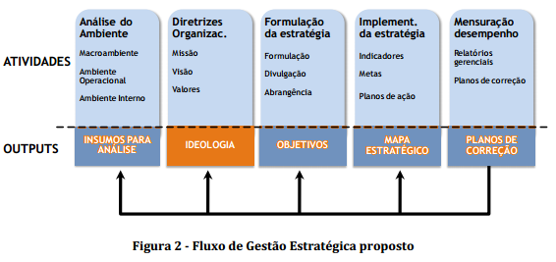

## **Fonte: CAMPOS et al, 2010**

4.3 Diretrizes organizacionais

*4.3.1 Missão*

As diretrizes organizacionais das empresas são definidas a partir dos seus valores, da sua missão e visão. A missão da empresa resume quais são os objetivos da organização, qual o seu negócio, qual atual status da empresa, qual o perfil dos clientes, quais são as características do produtos/serviços, quais são as expectativas dos clientes e qual o diferencial competitivo da empresa.

A DISLAV tem como missão, ou, objetivo, ser referencia em atendimento e suprimento do mercado de armarinhos na grande Belo Horizonte. Hoje a empresa está situada entre as lojas de aviamentos mais procuradas pelos clientes desse ramo. O seu grande diferencial é a oferta de experiência no atendimento pessoal e a tradição de 33 anos de atuação no mercado. Os clientes da empresa têm perfis diferentes no que diz respeito aos objetivos de compra. Uma fatia dos clientes, como relatada anteriormente, procura por esses produtos para a prática de hobby na costura no tricor e etc. Outra fatia compra para revenda, no caso dos lojistas, e para sustento próprio, como os artesãos e trabalhadores informais no geral. Alguns clientes são de instituições de caridade e realizam compras para trabalhos sociais. A idade e o sexo da clientela variam bastante, mas é predominante a presença de mulheres na melhor idade, geralmente essas tem maior conhecimento acerca dos produtos ofertados da loja. Os produtos são ofertados de acordo com as tendências do mercado e com o serviço de atendimento sempre próximo aos clientes.

*4.3.2 Visão*

A visão da organização deve estar voltada para a moral da equipe no que diz respeito às identificações de interação e esperanças declaradas por todos, ou seja, é a declaração de rumo da empresa como um todo e qual a sua postura adotada.

A DISLAV oferecer um atendimento personalizado e cooperativo, uma vez que os vendedores que detém o conhecimento das formas de utilização e aplicação dos produtos ofertados, não são maioria e necessitam de dar amplo apoio ao restante da equipe. Dessa forma o conhecimento é transmitido e faz com que a equipe de profissionais da empresa seja cada vez mais valorizada e tenha mais autoestima. A interação da equipe de trabalho é constante, contribuindo para o clima organizacional.

*4.3.3 Valores*

É importante que o levantamento das expectativas dos agentes externos e internos da organização seja realizado para que o dirigente possa definir o conjunto de valores morais e éticos.

A DISLAV tem como valores o comprometimento com o trabalho de forma ética, com conhecimento, alegria e atenção aos clientes da empresa. Esses devem ser divulgados de forma implícita e/ou explícita dentro da organização, servindo de diretriz para serem utilizados nas atividades empresariais.

Figura 11 – Metodologia aplicada ao caso

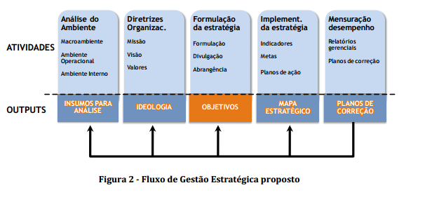

## **Fonte: CAMPOS et al, 2010**

4.4 Formulação das estratégias

A formulação das estratégias da pequena empresa se dará a partir do cruzamento das informações referentes às forças e fraquezas, oportunidades e ameaças. De acordo com a análise SWOT, o cruzamento dessas quatro variáveis permite que a organização realize diferentes ações estratégicas, da seguinte forma:

1. Forças X Oportunidades: É o cruzamento ideal trata de usar os pontos fortes da organização para aproveitar as melhores oportunidades, gerando as chamadas ações estratégicas de desenvolvimento.
2. Fraquezas X Oportunidades: A partir desse cruzamento as ações estratégicas terão o sentido de investir na melhoria de pontos fracos que estão impedindo a organização de aproveitar boas oportunidades. São ações estratégicas de crescimento. É importante que se faça uma reflexão sobre qual o desenvolvimento seria mais pertinente, interno ou externo.
3. Forças X Ameaças: Uma vez que a empresa não exerce influência sobre as ameaças, nesse cruzamento, ela deve avaliar como pode usar os seus pontos fortes para transformar a ameaça em oportunidade. São ações estratégicas de bloqueio ou manutenção.
4. Fraquezas X Ameaças: O pior cenário da empresa é ilustrado nesse cruzamento, são apresentadas mudanças radicais onde as ações estratégicas são de sobrevivência.

Aplicando a ferramenta SWOT, temos como estratégias da empresa DISLAV, as seguintes ações:

Figura 12 - Análise de cruzamento SWOT



*4.4.1 Seleção das estratégias*

A seleção das estratégias foi feita junto ao Sócio Gerente da pequena empresa DISLAV. O critério adotado pelo Sócio Gerente foi voltado para o desenvolvimento empresarial. Segundo ele a empresa está consolidada no mercado e necessita de expandir os negócios de acordo com as tendências do mercado. Ele acredita que com o a criação de um site de vendas virtuais a equipe necessitará de um aperfeiçoamento profissional. Os funcionários serão treinados para aperfeiçoar o manuseio das ferramentas do pacote Office e da internet.

O site de venda virtual pode ajudar e muito na compra de mercadorias básicas a principio, até por que hoje os clientes ainda têm a necessidade de ver e analisar os produtos pessoalmente, porem, o comercio eletrônico vem crescendo a cada dia no Brasil.

No ramo de linhas e aviamentos, o comercio ainda tem características próprias, onde a venda pessoal tem grande força por se tratar de mercadorias especificas em todos os sentidos, de composição, de modo de utilizar/aplicar, do modelo mais adequado, de cores, de tamanho, de textura e etc. Mais do que isso, os consumidores tem necessidade de estar bem informado quanto a essas especificações, buscando dos vendedores um bom atendimento e consequentemente um bom entendimento e conhecimento em relação a todas as mercadorias ofertadas.

É possível introduzir no site de vendas virtuais informações essenciais de produtos básicos para os trabalhos artesanais. Agregar serviços hoje é de suma importância para o crescimento das empresas, proporcionar ofertas de benefícios é o que cria laços de fidelidade com o cliente.

O CE (Comercio Eletrônico) que é um tipo de transação comercial feita exclusivamente por equipamentos eletrônicos, vem crescendo com o passar dos anos devido às mudanças no comportamento dos consumidores que passaram a se comunicar eletronicamente. O CE é nada menos que o uso da comunicação eletrônica e digital, aplicada aos negócios, alterando e redefinindo os valores entre as organizações (B2B), entre essas e os indivíduos (B2C), ou entre os indivíduos (C2C).

No início do CE os produtos ofertados tinham características tangíveis, como CDs, livros, DVDs e outros produtos palpáveis. Porém, nos dias de hoje observa-se que com o alto avanço da tecnologia a tendência é de comercializar produtos por meios eletrônicos.

Vale ressaltar que o CE envolve outras transações comerciais que não seja a internet, envolvem também cartões de credito, caixas eletrônicos e os serviços de atendimento ao cliente (SAC). Segundo o Professor Luiz Alberto Albertin, da Escola de Administração de Empresas de São Paulo da Fundação Getúlio Vargas, o CE é “a realização de toda a cadeia de valores dos processos de um negócio em um ambiente eletrônico, por meio da aplicação intensa das tecnologias da comunicação e de informação, atendendo aos objetivos de negócio”. O professor relata também que as **pequenas empresas** devem considerar a **internet**como uma opção para crescer e **ganhar dinheiro**, “Se explorado com profissionalismo, o **CE** pode ser um grande negócio, principalmente em tempos de consumidores cada vez mais ocupados”. A infraestrutura necessária para o funcionamento de um comércio virtual, porém, não é das mais simples.

Segundo as pesquisas realizadas pelo centro de estudo Translated, o índice T-Index (índice estatístico que indica a participação no mercado de vendas on-line), o Brasil é o sétimo país com maior potencial de vendas pela internet podendo alcançar a quarta colocação até o ano 2015. Atualmente, o Brasil é precedido por Estados Unidos, China, Japão, Alemanha, Reino Unido e França, mas dentro de três anos deve ficar atrás apenas dos chineses, norte-americanos e japoneses. Segundo dados da Câmara Brasileira de Comércio Eletrônico, as vendas pela internet no país no último ano devem alcançar R$ 18,7 bilhões. Entre 2010 e 2011, o e-commerce brasileiro registrou crescimento de 26%, prevendo um crescimento ainda maior para os anos seguintes.

## 

*4.4.2 Dificuldades e barreiras para a utilização da estratégia*

A princípio é importante obter informações detalhadas de cada cliente e iniciar a partir da identificação das suas necessidades e desejos. Para isso é importante trabalhar sem perder o foco desse objetivo, levantando informações sobre suas preferências de produto, para serem trabalhadas na venda on-line. É necessário que a gestão estratégica supere, ou no mínimo, supra as expectativas dos consumidores. Sendo assim poderá gerar benefícios e estabelecer um novo valor agregado no sentido de solução do comercio eletrônico.

Realmente é um desafio pensar em um site de vendas virtual para um ramo que trabalha com uma ampla diversidade de produtos e de especificações quanto aos mesmos. Porém os pontos positivos são nítidos com a utilização desse meio de vendas que pode proporcionar a cobrança de um “Valor Premium” pelo serviço.

A DISLAV trabalha com a venda de mercadorias no varejo e no atacado, portanto para que seja viável um site de vendas virtual seria interessante que a plataforma eletrônica utilizasse, inicialmente, a oferta de vendas no atacado, minimizando a complexidade. Posteriormente é possível estudar a proposta de vendas no varejo, personalizando as vendas de acordo com a escolha das distintas especificações das mercadorias. Para minimizar o leque de mercadorias na loja virtual, seria necessária uma pesquisa de vendas, com o objetivo de levantar quais serão os produtos mais vendáveis nesse ambiente, levando em consideração também as regiões supridas.

O site seria direcionado aos lojistas, que fazem parte do grupo de clientes em potencial da organização, objetivando reter esses. Com isso a empresa pode aumentar esse grupo de clientes, que tem características semelhantes quanto ao comportamento de compra. Esses se interessam pelos produtos mais vendáveis e estão sempre atentos aos conselhos dos funcionários mais experientes no ramo de linhas e aviamentos.

Dessa maneira entra o aproveitamento de outra oportunidade levantada a partir da entrevista realizada, à realização de pós-vendas com a finalidade de se aproximar ainda mais dos clientes. A estratégia é fazer com que os funcionários não percam seus conhecimentos adquiridos ao longo do processo de implantação do site de vendas virtuais, podendo fazer vendas externas através desse processo. Com a prática de pós-vendas a DISLAV poderá obter feedback dos produtos comprados e dos serviços diretos. Isso ajudará a diminuir falhas nos atendimentos e na oferta de produtos danificados. . As pós-vendas poderão realizadas com o auxilio da ferramenta Excel como base de dados.

Para isso é necessário que os funcionários adquiram conhecimentos técnicos para utilizar o Excel, ou seja, o treinamento de pessoal é essencial para que as estratégias de desenvolvimento sejam alcançadas.

5 CONCLUSÃO

O objetivo dessa pesquisa foi o de relatar como pode ser aplicado o planejamento estratégico na pequena empresa, observando-se suas singulares características. O resultado foi à formulação de estratégias que podem ser descritas através do processo de planejamento adotado. Esse é dividido em 3 (três) etapas. A princípio foi realizada a análise do ambiente levantando informações sobre esse mercado, no caso o segmento de aviamentos e armarinhos, e suas perspectivas futuras e atuais. A primeira etapa também descreve e apresenta as características fundamentais do ambiente tarefa da pequena empresa, como o perfil do público consumidor e dos fornecedores, ressaltando posteriormente as suas forças e fraquezas internas. Na segunda etapa as diretrizes organizacionais são formuladas de acordo com os dados coletados na entrevista pessoal.

Após a utilização da ferramenta SWOT, as estratégias foram formuladas de acordo com o cruzamento das forças com as oportunidades e ameaças e também do cruzamento das fraquezas com as oportunidades e ameaças. A última etapa, formulação da estratégia, teve inicialmente o auxílio dessa ferramenta administrativa. Com isso as estratégias foram selecionadas de acordo com a necessidade atual da empresa.

Figura 13 - Metodologia aplicada ao caso



## **Fonte: CAMPOS et al, 2010**

A figura anterior ilustra a elaboração prática e objetiva da aplicação do planejamento estratégico na pequena empresa, abrangendo apenas as análises de ambiente, as diretrizes organizacionais e a seleção e formulação das estratégias, citados anteriormente. Dessa forma o processo se torna mais interativo e flexível, trazendo agilidade para o mesmo. Através dessas etapas exploratórias é possível estar atualizado quanto às características e ao cotidiano da unidade empírica em questão. Deve-se levar em conta que o planejamento estratégico não é uma ferramenta que garanta o melhor desenvolvimento da estratégia, ou a melhor utilização. Ela simplesmente auxilia na identificação de pontos fortes e habilidades naturais da organização em questão. A adequação de recursos é uma das finalidades dessa ferramenta empresarial.

Aplicando a ferramenta SWOT na gestão estratégica da pequena empresa é possível que os recursos sejam alinhados de maneira adequada, aproveitando as forças existentes e minimizando as fraquezas. A análise ambiental faz com que as diretrizes organizacionais sejam realistas e viáveis. Sendo assim as estratégias serão voltadas para que as oportunidades sejam mais aproveitadas e as ameaças identificadas. Estratégias essas de desenvolvimento, crescimento, manutenção e sobrevivência.

A seleção das estratégias no presente artigo teve como pré-requisito o aspecto desenvolvimentista, ou seja, as ações e forças foram voltadas para que a empresa se atualize quanto às tendências do mercado. A sólida e tradicional gestão da empresa foi um dos fatores críticos para a escolha dessas estratégias.

Através de uma breve análise das devidas estratégias trabalhadas, o pequeno empresário pôde traçar metas mais abrangentes, integrando uma estratégia à outra. Para que o site de vendas virtual esteja em pleno funcionamento é necessário que haja treinamento dos funcionários que participarão da equipe. O treinamento poderá ser realizado com a integração de pós-vendas, dessa forma a estratégia inicial irá propulsionar as demais, poupando divulgação e esforços operacionais.

Entretanto, após a formulação discutiu-se o problema da implantação que pôde ser atribuída à carência de mão de obra qualificada que consiga manusear a plataforma funcional do sistema on-line. As dificuldades estão diretamente relacionadas com a centralização da gestão e à falta de conhecimento técnico dos funcionários mais velhos, que têm dificuldades de aprendizado na área digital. O comprometimento organizacional é o fator essencial para que as estratégias sejam alcançadas.

Dessa forma o trabalho relata, de acordo com o presente referencial teórico, como o principal objetivo foi alcançado. Nortear as ações de qualquer empresa, independente do tamanho, é essencial para a sobrevivência e continuidade de suas principais atividades. Foi apresentado um modelo adaptado, voltado para pequenas empresas, de planejamento estratégico. Pelo fato do estudo de caso ser único, ou seja, foi realizado em uma única empresa, ele não é conclusivo genericamente. Geralmente, de acordo com os roteiros disponíveis na literatura, o planejamento estratégico pode ser adequado a qualquer tipo de organização uma vez que suas características, singularidades e particularidades sejam levantadas e avaliadas. A adaptação poderá ser realizada a partir desse processo como um todo. É necessário que mais casos sejam desenvolvidos para a validade geral do modelo. Também é pertinente verificar se no longo prazo a cultura organizacional mudará no âmbito de atuação contínua do planejamento estratégico.

O presente trabalho proporcionou pontos positivos que agregaram um propício autoconhecimento em níveis internos e externos da organização. Desse modo foi perceptível a necessidade de formular novas estratégias de desenvolvimento do negócio.

Com o estudo realizado e os resultados apresentados, pode-se dizer que o planejamento estratégico contribuiu para o processo de reflexão empresarial, tornando-se relevante a aplicação e o compartilhamento dessa ferramenta administrativa.

# 

REFERÊNCIAS

ALMEIDA, Martinho Irnard Ribeiro; MOREIRA JUNIOR, Armando Lourenzo. 2004. Disponível em: <http://www.ead.fea.usp.br>. Acesso em: 26 maio 2014.

ALMEIDA, Martinho Isnard Ribeiro, KRAKAUER, Patrícia Viveiros de Castro; FISCHMANN, Adalberto Albuquerque. **Revista Administração Made,** Universidade Estácio de Sá, v.17, nº 2, Rio de Janeiro, 2013. Disponível em: <http://periodicosbh.estacio.br>. Acesso em: 21 maio 2014.

ALMEIDA, Martinho Isnard Ribeiro; ESTRADA, Rolando Juan Soliz**. Revista de Ciências da Administração**, v.9, n.19, p 147-178, set/dez. 2007.

BARBOSA, Emerson Rodrigues; BRONDANI, Gilberto. **Revista Eletrônica de Contabilidade**, v.1, n.2, dez/2004; Fev/2005.

BARBOSA, Jenny Dantas; TEIXEIRA, Rivanda Meira. **Caderno de pesquisas em administração,** São Paulo, v. 10, n. 3, p. 31-42, jul./set. 2003.

BERTUCCI, Janete Lara de Oliveira. Metodo**logia básica para elaboração de trabalho de conclusão de curso (TCC)**. São Paulo: Atlas, 2008.

BORGES, Renata Ferreira; SILVA, Gleidson Macedo; MORAES, João Paulo Marques. **Revista Administração,** n. 4, 2007.

CHIAVENATO, Idalberto. **Empreendedorismo**: dando asas ao espírito empreendedor. São Paulo: Saraiva, 2005.

DANILEVICZ; DUTRA; HENNING. **Revista Produção Online**, Florianópolis, v.12, n.2, p. 270-296, Abr./Jun. 2012.

DANTAS, Nathallye Galvão de Sousa; MELO, Rodrigo de Sousa. **Caderno Virtual de Turismo**, v.8, n. 1, 2008.

KUYVEN, Arlete. UFSM, 2004. Disponível em: <http://cascavel.cpd.ufsm.br>. Acesso em: 21 maio 2014.

LAKATOS, E. M., MARCONI, M. de A. **Metodologia científica**. São Paulo: Atlas, 2004.

LIMA, Edmilson de Oliveira. In: II ENCONTRO DE ESTUDOS SOBRE EMPREENDEDORISMO E GESTÃO DE PEQUENAS EMPRESAS - EGEPE, 2011, Londrina. **Anais...** Londrina, nov/2001, p.421-436.

MAXIMIANO, Antônio César Amaru. **Administração para empreendedores**: fundamentos da criação e da gestão de novos negócios. São Paulo: Pearson Prentice Gall, 2006.

SEBRAE – SERVIÇO BRASILEIRO DE APOIO ÀS MICRO E PEQUENAS EMPRESAS. (2014). Disponível em: <http://www.sebrae.com.br>. Acesso em: 22 maio 2014.

SEGURA, Liliane Cristina. **Estudo de caso**: metodologia de pesquisa em contabilidad y gestão. ano. 2012. Tese (Doutorado). Universidade de São Paulo, São Paulo.

SOUZA, Caio Motta Luiz de Souza. Fundação Getúlio Vargas – EAESP/FGV. **RAC**, Curitiba, v. 15, n. 5, art. 4, pp. 855-876, Set./Out. 2011. Disponível em: <http://www.anpad.org.br/rac>. Acesso em: 21 maio 2014.

TERENCE, Ana Cláudia Fernandes. **Biblioteca Digital de Teses e Dissertações da USP**, 2002. Disponível em: <http://www.teses.usp.br/>. Acesso em: 11 maio 2014.

TERENCE, Ana Cláudia Fernandes; ESCRIVÃO, Edmundo Filho. In: II ENCONTRO DE ESTUDOS SOBRE EMPREENDEDORISMO E GESTÃO DE PEQUENAS EMPRESAS - EGEPE, 2011, Londrina. **Anais...** Londrina, nov/2011, p.592-602.